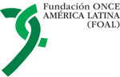
Estimado/a amigo/a:

En el marco del Plan INTERCOONECTA de la Cooperación Española junto a la Fundación ONCE para la Solidaridad con Personas Ciegas de América Latina (FOAL), a través del Centro de Formación en Santa Cruz de la Sierra (Bolivia), espacio orientado al intercambio de conocimiento para el desarrollo se organiza la actividad presencial: “PROPUESTA CURRICULAR: DISEÑO, ABORDAJE E IMPLEMENTACIÓN, GARANTIZANDO EL ACCESO A LOS ESTUDIANTES CON DISCAPACIDAD”, que se celebrará del 3 al 7 de abril de 2017.

El curso tiene como objetivo Informar sobre las concepciones actuales de discapacidad, educación e inclusión, y su vinculación con aspectos legales, así como reflexionar sobre la propuesta curricular inclusiva, sus objetivos, abordaje, estrategias e implementación en cada nivel; está dirigido a responsables gubernamentales, directores pedagógicos de programas educativos y representantes de familias, de Argentina, Chile, Bolivia, Brasil, Colombia, Ecuador, Paraguay, Perú, Uruguay y Venezuela, para trabajar durante una semana sobre una capacitación sobre Alineación Curricular.

Con el fin de contribuir a los objetivos del Plan, nos gustaría contar con la participación de la persona que la institución que Ud. representa designe.

En cuanto a la participación, es importante tener en cuenta que la postulación y la solicitud de inscripción para este ENCUENTRO se realiza en la modalidad en línea, cumplimentando el formulario electrónico disponible en la página Web del Centro de Formación de la Cooperación Española en Santa Cruz de la Sierra, Bolivia, de acuerdo a la siguiente trayectoria:

Ingresar a la página WEB: www.aecid-cf.bo
Seleccionar el recuadro: Formación
Hacer click en la opción: Ver Programación Internacional 2017
Elegir en la columna izquierda: Actividades Convocatoria Abierta
Seleccionar la Actividad de su interés:

“PROPUESTA CURRICULAR: DISEÑO, ABORDAJE E IMPLEMENTACIÓN, GARANTIZANDO EL ACCESO A LOS ESTUDIANTES CON DISCAPACIDAD”

Una vez que verifique toda la información relacionada a la actividad, seleccionar en la barra superior: Documentos para postularse y seleccionar el formulario: Solicitud de Inscripción.

Después de cumplimentar todos los campos de este formulario, deberá necesariamente hacer click en el botón enviar solicitud para grabar y enviar su postulación a la Coordinación del Encuentro.

Para comprobar si su solicitud ha sido enviada correctamente, Ud. recibirá en su correo electrónico, una copia de su solicitud de inscripción en un plazo no superior a dos días hábiles después de su registro. (En caso de no recibir la copia de su Solicitud, le sugerimos volver a repetir el proceso para asegurar su inscripción).

Documentación adicional: Asimismo, para validar su solicitud de inscripción, los postulantes deberán enviar (escaneado formato PDF) los siguientes dos documentos, relevantes durante el proceso selectivo:

- Aval de su Institución (papel membretado, firmado y sellado) que indique la motivación institucional por el tema. Prestando un interés mayor a aquellas, que acrediten estar trabajando en temas de discapacidad múltiple de forma coordinada con otras entidades locales.
- Curriculum vitae del solicitante (Máximo 3 págs.) foto obligatoria.

Toda la documentación se envía a la Coordinación del Encuentro a la siguiente dirección:

Atn.: Oficina Técnica
Buzón Técnico de Coordinación
Fundación ONCE – América Latina (FOAL)
Correo-e: FOALTEC@once.es

Todos los interesados en participar en este Encuentro deben realizar su inscripción antes del 8 de marzo del presente año.

Las candidaturas que resulten seleccionadas serán comunicadas a partir del día 14 de marzo para que sean aceptadas en las condiciones de ayuda indicadas por la AECID, que pueden ser básicas (manutención) para los participantes de Santa Cruz o parciales (manutención y alojamiento), para los procedentes de otros países. La beca de transporte, pasajes de avión, hasta Santa Cruz de la Sierra (Bolivia), será cubierta por FOAL.

En espera de que esta actividad resulte de interés para su institución y podamos contar con la candidatura de alguna persona de la misma, reciba un cordial saludo.
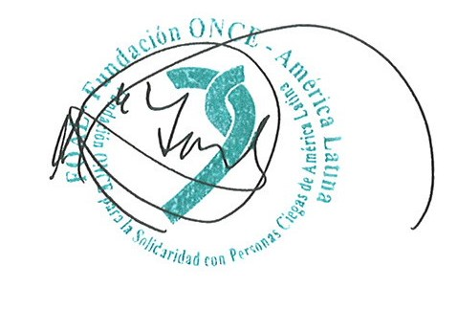
Fdo.: María Jesús Varela Méndez
Directora General
FUNDACIÓN ONCE - AMÉRICA LATINA

